中國文化大學110年度高教深耕計畫活動成果紀錄表

子計畫 | 高教深耕計畫附錄一
具體作法 | 辦理全校性公職/證照輔導系列講座
主題 | 弱勢學生一般及專業證照考照助學金
內容 | 109學年度第二學期為落實弱勢學生輔導機制，鼓勵學生準備公職及專業證照考試，以提升其專業及競爭力，並辦理全校性「公職/證照輔導系列講座」共5場，參與總數共245人次，講座主要是輔導學生瞭解國考、高普考、銀行考、會計師、記帳士、運動產業證照、律師及各類相關證照等等，提供學生考試的準備概要及大學生涯規劃的方向，期能協助更學生提升個人的專業技能及工作身價，創造更有競爭力的未來。  講座名稱 講師 講座日期  迎向百萬年薪的會意人生-會計師&記帳士 閻維彪 110年5月05日  畢業即就業-如何快速考取公職/國營/銀行考 閻維彪 110年5月07日  斜槓人生與青年世代的融合與碰撞 趙清益 110年5月18日  運動產業證照-價值與競爭力 何信弘 110年5月21日  不能不知道的律師高考準備秘訣 姜鈞 110年5月26日  - 行管系賴同學：  聽完這次的講座，我才知道會計師沒有我想像的那麼困難，其實我對金錢的管理還蠻有興趣的，但覺得自己在數學方面沒那麼好，所以就不敢走這條路，因為我的科系是行政管理，在未來的路我也會選擇去考公職，但說實在我沒有那麼把握能考上，如果考了2、3年沒有考上的話，我可能會去一般民營的公司做行政相關的工作，但我蠻慶幸有來聽這個講座的，因為未來又多了一個選擇，雖然我不是讀會計相關科系，也有外系的學姊靠自己的努力也考到會計證照，所以我覺得只要肯努力、肯用功，我也能像學姊一樣辦到。聽完講座我受益良多，快大四了，我對未來有許多迷惘，現在也要趕快決定好未來出入，考會計證照或公職真的是一個不錯的選擇，因為考試沒有限制名額，只要自己能考到價及格就好，我覺得還蠻不錯的，不管未來走哪一條路，我都要好好努力，除了讀書考公職外，其實考證照也是很好的事，因為證照對未來的工作很有幫助，也能學到一技之長。  - 英文系邱同學：  在這次的講座中，我完整了解到公職考試的各種種類，聽完這個演講我才知道原來高普考有分很多不同的科別，也學習到要快速考取證照需要確認目標，在校期間也要有所準備，並且把要考的科目統整，有很多職位有共同科目，這樣也能讓自己有多點目標，這個講座也讓我學習到高普考與地方特考的差異，其中不只是對學歷的要求不同，薪資上也有所不同，這次演講以銀行考為例，很多考科都有會計紹的項目，如果想考取銀行職務，就可以在畢業前多休習會計課程，也能在大四時提早準備公職考試，讓自己畢業即就業，講師提到因為疫情的關係，越來越多人希望能考取公職職位，這樣薪資才有保障，所以公職越來越競爭，聽完這個演講，讓我可以有目標開始準備公職考試，講師也有請學姊分享考公職的心得，學姐也提到考公職要比別人多付出讀書時間，要先撐過一段讀書期，這個演講讓我獲益良多，希望畢業前能考到公職。  - 資傳系吳同學：  聽完斜槓人生與青年世代的融合與碰撞後，老師介紹了好幾個證照課程，其中讓我深刻體會到裡面提到的服務業原來可以更加深層地去探討，就像老師說的現在社會大多是快餐服務，但要走得長遠，精緻服務化絕對是未來走向，所以考取精緻服務證照是必然重要的，未來也會去嘗試考取此證照，聽老師分享完很多實例後，我對於服務業的印象也大大改變，如何在SOP中加入讓客人讚賞有加的創意因素是非常重要的，也就是老師所謂的「小感動」，雖然說時代進步快速、AI智能發展迅速，世界總有一天會科技化，但人的創意是無窮的，要從眾多服務業類型脫穎而出，相信服務精緻化再加上「小感動」無疑是往後必學的課題之一。聽到許多老師學長姐說，趁還沒有畢業的時候可以去多多報考證照，這樣在未來找工作方面會比較輕鬆，也會有比較大的機會錄取較好的工作，聽了前輩的這番話，也讓我覺得證照的重要性，因為本身對寫程式有著相當大的興趣，所以我想在畢業前，考取撰寫程式相關的證照，不管是網頁設計還是APP程式設計，我都想去嘗試，多添加一些技能，期許自己能夠成為一位專業的工程師。非常感謝趙清益老師今天的演講，使我受益良多。  - 園生系林同學：  很感謝教資中心辦理了這場講座，這是我第一次參加，也是我最後一次參加了！我超級開心自己有報名到這場講座，那時候覺得報名人數好多，而且自己太晚報名了，有可能被刷掉，所以就決定賭一把，報名看看；隔天就看到老師回傳回覆給我，超高興的！  我覺得何老師講得非常精彩有趣，而且也與平時參加的講座較不同，一般講座都會圍繞著主題不斷的提到；老師一開始用表單的方式來調查大家參與的動機與想了解的重點，這是很少老師會做到的，大部分的老師都只會講準備好的部分，但何老師不同的地方就是除了講到運動產業，也還是會給我們其他產業證照的概念與重點還有著重各位想了解的部分去講，最後用小遊戲的方式去看大家吸收了多少。這場講座讓我真的讓我學到不少！  今年就即將要畢業的我，在疫情當前下，讓我體會到甚麼是「畢業即失業」的感覺，所以讓我更加覺得當公務人員工作有保障外，對未來更加確定要報考公職考試，我認為考取一般及專業證照是對未來有幫助的，在這個證照時代下，沒有方式才能夠證明自己的能力，我想這就是證照的存在。我目前擁有的證照是我覺得一般人都有的，而且很不足夠，我想我在未來都會嘗試的去考，但目前的規劃應該是完成公職考試，取得穩定的工作。  - 法律系陳同學：  非常謝謝講師跟我們講解在考取律師證照及其他相關證照的一些秘訣及一些經驗，我覺得講師透過他的經歷及實務經驗告訴我們除了律師之外現在還有很多技術士級公職考試也是相當好的選擇，也以他考試的經驗跟我們分享該如何才能達到事半功倍的效果，特別是我覺得講師有用心地跟我們講解一些科目的準備方式，我想這是在準備考試中最有盲點但不知道該怎麼解決的，所以透過這場演講對我而言真的有獲得一些科目的讀書方向。而因為我自己是法律系的學生，所以當初看到這場講座時就十分有幫助，覺得一定要參與，事後也真的獲益許多，謝謝各位老師用心地舉辦活動給我們參加。另外關於未來我會想報考律師證照考試，目前我是大三，現在正透過學校課程、函授課程及讀書會的學習模式以一年半的時間來進行準備，希望考取律師後能利用這張證照成為一名律師，也更能夠擴張自己的視野，在法律圈尋找自己想要從事也適合自己的工作。  110年度申請一般及專業證照考照助學金，案件數如下：  1092申請案件 103件
活動照片  (檔案大小以不超過2M為限) | 活動照片電子檔名稱  (請用英數檔名) | 活動照片內容說明(每張20字內)
 | 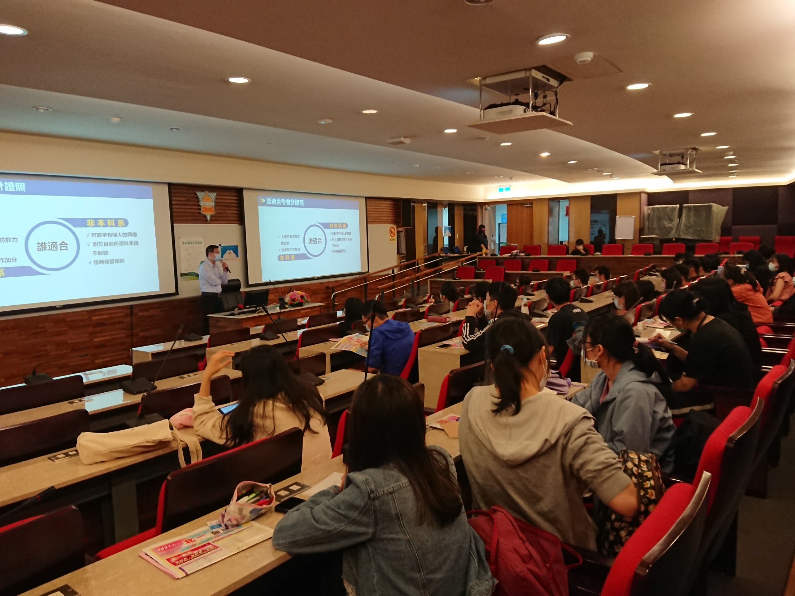 | 迎向百萬年薪的會意人生-會計師&記帳士之演講
 | 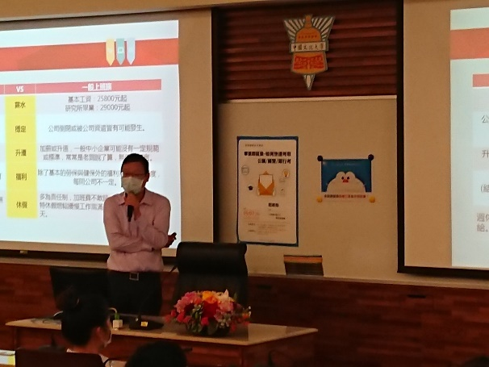 | 畢業即就業-如何快速考取公職國營銀行考之講座
 | 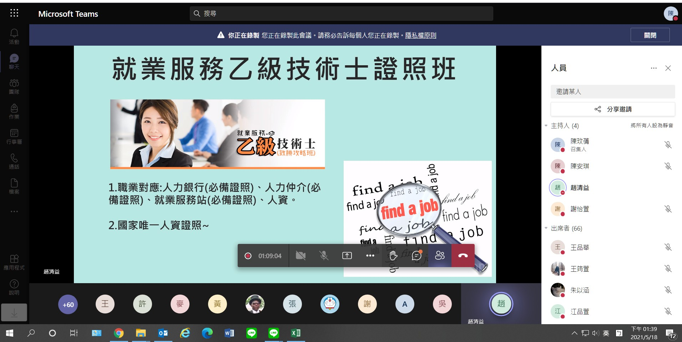 | 斜槓人生與青年世代的融合與碰撞之講座
 | 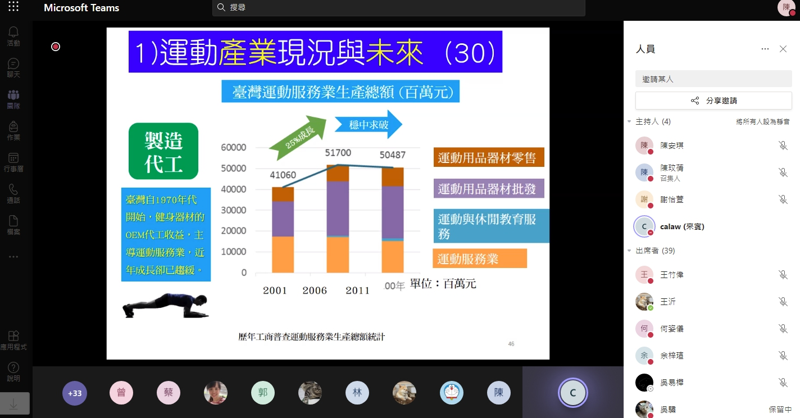 | 運動產業證照-價值與競爭力之講座
 | 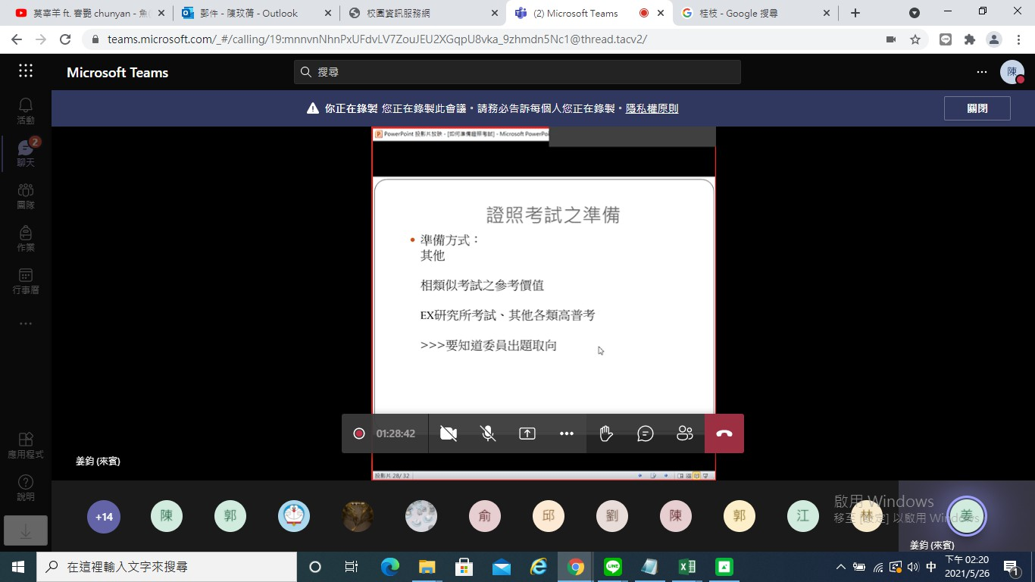 | 不能不知道的律師高考準備秘訣之講座

